Муниципальное бюджетное дошкольное образовательное учреждение
детский сад №56 «Искорка»

Педагогический проект

«Лэпбук – как инновационно-образовательный метод в коррекции речевого развития детей с ТНР в условиях ФГОС»

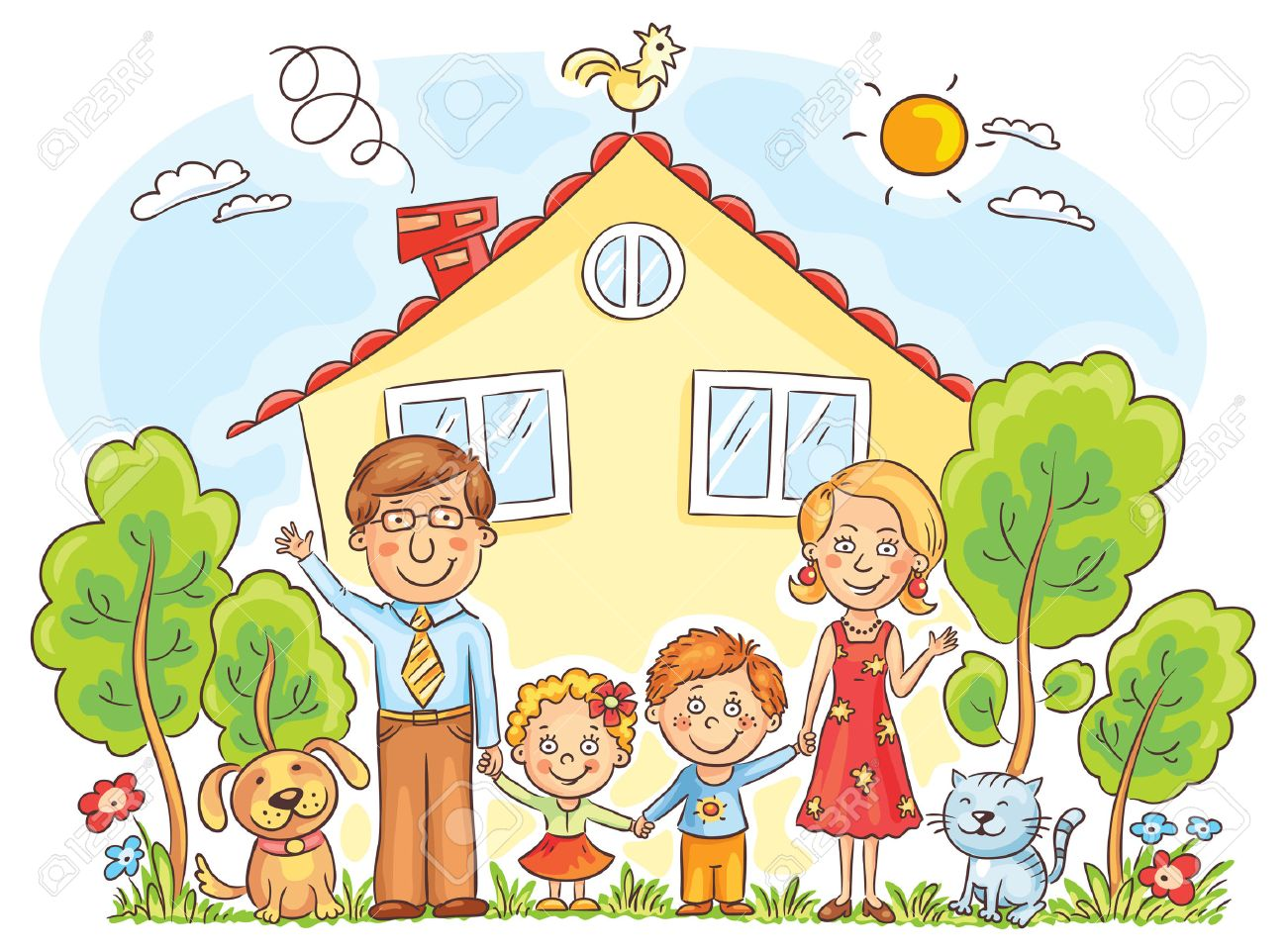

Подготовила:
Учитель-логопед
Помазкова Н.А

Сургут 2018 г.

«Лэпбук – как инновационно-образовательный метод в коррекции речевого развития детей с ТНР в условиях ФГОС»
Мы должны сами верить в то,
чему учим наших детей.
Вудро Вильсон

Федеральные государственные требования к структуре основной общеобразовательной программы дошкольного образования определили новые направления в организации речевого развития детей 3-7 лет. К 7 годам речевое развитие ребенка должно характеризоваться умениями задавать вопросы взрослому, в случаях затруднений обращаться к нему за помощью, адекватно использовать вербальные средства общения, а также владеть диалогической речью.
Федеральный государственный образовательный стандарт дошкольного образования определяет целевые ориентиры – социальные и психологические характеристики личности ребенка на этапе завершения дошкольного образования, среди которых речь занимает одно из центральных мест как самостоятельно формируемая функция, а именно: к завершению дошкольного образования ребенок должен хорошо понимает устную речь и может выражать свои мысли и желания. Речь также является важным компонентом в качестве средства общения, познания, творчества.
Согласно статистике в последнее время значительно увеличилось количество детей, имеющих нарушения речи, при этом наблюдаются количественные и качественные изменения в их развитии. Нарушения речи все чаще сопряжены с проблемами неврологического, психологического и социального порядка, что значительно утяжеляет симптоматику нарушений. Данный проект был создан для преодоления перечисленных проблем с использованием интерактивных инновационных технологий.

Актуальность
Дошкольные образовательные учреждения и группы для детей с ОВЗ являются первой ступенью непрерывного образования.
Успех ранней коррекции речевого развития ребенка дошкольного возраста зависит во многом от уровня профессиональной подготовки учителя-логопеда, его умения правильно диагностировать нарушение, определить соответствующие приемы воздействия, обеспечить индивидуальный подход к каждому ребенку с учетом его личностного развития. И одним из важнейших направлений в коррекционно-образовательной деятельности учителя-логопеда ДОУ является взаимодействие с родителями – как одно из условий оптимизации педагогического процесса, результативности коррекционно-развивающей работы и социализации ребенка, имеющего речевые нарушения.
В условиях реализации нового федерального государственного образовательного стандарта второго поколения (ФГОС) учителю-логопеду приходится искать новые средства обучения, которые соответствуют новым требованиям и целям обучения. Важным аспектом современного Российского образования является «научить учиться самому». Перед педагогом стоит задача научить воспитанника и его родителей находить нужную информацию для решения поставленного вопроса среди огромного множества разнообразных источников. Всем нам известно, что лучше запоминается то, что нам интересно, что было эмоционально окрашено. Как же сделать так, чтобы пройденный материал остался в памяти ребенка, чтобы он мог научиться пользоваться теми знаниями, которые получил на занятиях или дома с родителями по определенной теме, чтобы он захотел самостоятельно расширить свои познания в данном вопросе. Одним из способов достижения этой цели образования на данном этапе развития общества я использованию интерактивную технологию - методику создания лэпбука, реализация которой невозможна без помощи родителей.
Очень важно сделать родителей активными участниками педагогического процесса, научить их адекватно оценивать и развивать своего ребенка. Выдающиеся педагоги прошлого были убеждены, что главными воспитателями ребенка в дошкольном детстве являются родители. Л.С. Выготский отмечал «в сотрудничестве, под руководством, с чьей-то помощью ребенок всегда может сделать больше и решить более трудные задачи, чем самостоятельно».
Актуальность и востребованность проекта определяются реальными потребностями системы отечественного дошкольного образования и существующими противоречиями между:
- ростом количества детей с речевыми нарушениями и отсутствием возможности оказания коррекционно-логопедической помощи всем нуждающимся в условиях ДОУ общеразвивающего вида;
- необходимостью участия родителей в коррекционно-логопедическом процессе и отсутствием эффективных технологий взаимодействия образовательного учреждения и семьи по данному направлению;
- использованием нетрадиционных форм работы между учителями-логопедами и родителями детей с ТНР.
Таким образом, возникла необходимость создания практико-ориентированного проекта «Чудо-папку открываю, все что знаю, вспоминаю» направленного на решение актуальной проблемы повышения компетентности родителей в вопросах речевого развития детей с ТНР в условиях логопедической группы.

Цель проекта:
Повышение уровня компетентности родителей в вопросах речевого развития детей, через использование лэпбука – как средства обучения дошкольников с ТНР в условиях ФГОС
Задачи:
- выяснить образовательные потребности родителей и уровень их компетентности в вопросах речевого развития, установить контакт с ее членами, согласовать коррекционно-развивающее воздействие на ребенка;
- разработать и апробировать систему методических мероприятий для родителей по вопросам речевого развития дошкольников через организацию и проведение мастер-классов по изготовлению лэпбуков;
- создать логопедическую копилку для родителей «Что за чудо-папка!»;
- использовать выставки совместных работ родителей и детей для повышения интереса к созданию коррекционно-педагогической среды дома.
Инновационность данного проекта заключается в поэтапном, заинтересованном включении родителей и детей в коррекционно-развивающее пространство группы и может быть использовано учителями-логопедами, воспитателями групп и родителями.

Тип проекта:
По доминирующей деятельности – практико-ориентированный, творческий.
По количеству участников: групповой
Характер контактов: среди детей одной группы.
По продолжительности: долгосрочный

Участники проекта: воспитанники логопедической группы (от 5 до 7 лет), учитель-логопед, родители
Планируемый результат:
Воспитанники: | Родители: | Педагоги:
- умеют по своему желанию или с помощью взрослого собирать информацию по изученной теме;  - запоминают и понимают изученный материал;  - повторяют пройденный материал в любое удобное время:  - умеют самостоятельно и с помощью взрослого использовать творческие способности и креативность при выполнении задания;  - развивают мелкую моторику, | - активные и заинтересованные участники проекта, компетентные в вопросе речевого развития детей с ТНР;  - используют полученные знания при выполнении домашних заданий;  - содействуют в создании коррекционно-развивающей среды в семье | - компетентны в вопросах активных форм по работе с родителями в рамках коррекционно-образовательного процесса;  - являются заинтересованными участниками УОП ;  - повышают свой профессиональный уровень;  - используют полученные знания в работе с детьми в выполнении заданий учителя-логопеда, а также в свободной игровой деятельности

Практический результат проекта:
- Презентация индивидуальных лэпбуков «Что за чудо-папка!», их практическое использование в процессе коррекции и компенсации речевого развития у воспитанников всеми участниками коррекционно-развивающего пространства.
- Пополнение картотеки из папок-лэпбуков.

Этапы реализации проекта.
Этапы | Содержание этапов, наименование мероприятия | Ответственные
I –подготовительный (информационно-аналитический) | Осознание проблемной ситуации, выбор темы и выработка необходимых условий для реализации проекта, раскрытие смысла и содержания предстоящей работы с учетом ФГОС и речевых возможностей воспитанников.  Задачи:  - 1. Теоретическое и практическое обоснование данного вопроса в учебно-методической литературе, его обоснованность;  - 2. Выявление проблемы – диагностика актуального уровня развития речи детей старшего дошкольного возраста (от 5 до 7 лет) (логопедическое обследование на начало учебного года) | Учитель-логопед  Воспитатели
II – планирование деятельности (основной) | 1.Внедрение модели взаимодействия учителя-логопеда и родителей с учетом степени развития всех компонентов речи в условиях логопедической группы;  2.Использование разнообразных игровых технологий, креативного оформления и творческого воображения направленных на умение закреплять и обобщать полученные знания;  3. Развитие речевых навыков у детей с речевой патологией с использованием элементов наглядного моделирования в виде схем, моделей, символов.  4. Активное включение родителей в коррекционно-образовательный процесс посредством совместного изготовления с детьми творческого продукта проектной деятельности (лэпбука) | Учитель-логопед  Дети  Родители  Воспитатели
III – заключительный (практический) | 1. Рефлексия проектной деятельности  2.Выявление проблем взаимодействия учителя-логопеда с родителями (законными представителями) и повышения результативности коррекционно-развивающей и просветительской работы  3. Дальнейшие перспективы развития проектной деятельности | Учитель-логопед

План мероприятий реализации проекта заключается в том, что предложенная система взаимодействия учителя-логопеда и родителей с детьми, как с участниками образовательного процесса значительно повышает результативность коррекционно-развивающего процесса и способствует освоению законными представителями эффективных приемов работы с целью преодоления нарушений речи.

Содержание проекта
Работа с детьми | Работа с семьей | Работа с педагогами
- Знакомство с поэтапной технологией изготовления папки-лэпбука;  - Использование на индивидуальных и подгрупповых занятиях по коррекции звукопроизношения, формированию лексико-грамматических категорий и развитию связной речи игровых приемов с использованием папок-лэпбуков;  - Использование в свободной деятельности карточек из лэпбуков для автоматизации поставленных звуков; | - Знакомство с результатами диагностики на начало и конец учебного года;  - Еженедельные пятиминутки по возникающим вопросам в ходе выполнения домашних заданий;  - Выступление на тему: «Особенности речевого развития у детей с ОНР»;  - Консультация для родителей «Что такое лэпбук, зачем он нужен и с чего начать?»;  - Совместное с ребенком изготовление лэпбуков по изученным темам;  - Использование папок-лэпбуков при выполнении домашних заданий | - Консультация для воспитателей общеобра-зовательных и логопедических групп «Что такое лэпбук, зачем он нужен и с чего начать?»;  - Мастер-класс для воспитателей общеобразо-вательных и логопедических групп «Что за чудо - папка!»,  как одно из средств обучения дошкольников с ТНР;  - Оформление выставки с детьми «Лучший лэпбук!»;  - Использование лэпбуков во второй половине дня воспи-тателями по заданию учителя-логопеда;  - Использование в режимных моментах игр из лэпбуков по развитию всех компонентов речи;  - Разработка методичес-ких рекомендаций для групп младшего дошкольного возраста по использованию данной технологии
Презентация опыта:
Данный материал в виде папок-лэпбуков по развитию всех компонентов речевой системы может быть полезен, как отличный способ для повторения пройденного родителям, педагогам ДОУ, учителям-логопедам, воспитанникам в различных игровых ситуациях после изучения лексических тем, при постановке и автоматизации звуков, развитии функций фонематического анализа и синтеза, слоговой структуры слов, формировании грамматических категорий и развитии связной речи.

Вывод:
Таким образом, проблема создания в логопедической группе единого коррекционно-образовательного пространства не потеряла своей актуальности и практической значимости в настоящее время.
Многие авторы занимались вопросами семейного воспитания детей с проблемами в развитии речи (Г.А. Волкова, Л.Н. Ефименкова, Е.М. Мастюкова, Э.В. Миронова, Н.В. Новоторцева, В.И. Селиверстов, Т.Б. Филичева, Г.В. Чиркина и др.) и отмечают роль ближайшего окружения (семьи) в процессе коррекционно-педагогического воздействия на дошкольников, имеющих речевые нарушения, и считают организацию правильного семейного воспитания таких детей одним из условий создания для них среды развития. Важнейшими предпосылками для повышения эффективности работы авторы называют формирование у родителей мотивированного отношения к коррекционной работе и активное включение в нее.
Только при активном сотрудничестве родителей, педагогов и учителей - логопедов в коррекционно-образовательном процессе, использовании инновационных, интерактивных технологий, возможны количественные и качественные изменения в речевом развитии детей с ТНР и подготовка воспитанников к обучению в школе.

Список литературы:
- Т.Б. Филичева, Г.В. Чиркина «Устранение общего недоразвития речи детей дошкольного возраста». М., АЙРИСС ПРЕСС,, 2005
- Е.А. Борисова «Индивидуальные логопедические занятия с дошкольниками». М., Творческий Центр., 2010
- Ю.А.Афонькина, Н.А.Кочугова «Рабочая программа учителя-логопеда». Волгоград., Издательство «Учитель»., 2013
- Ю.А.Афонькина, «Индивидуальный методический маршрут учителя-логопеда ООО». Волгоград., Издательство «Учитель»., 2015
- С.А.Миронова «Развитие речи дошкольников на логопедических занятиях». М. 2007.
- М.Ф.Фомичева «Воспитание у детей правильного произношения». М. Воронеж, 1997.
- Д.А. Гатовская «Лэпбук как средство обучения в условиях ФГОС», Научный журнал «Молодой учёный» Проблемы и перспективы развития образования: материалы VI междунар. науч. конф. (г. Пермь, апрель 2015 г.). — Пермь: Меркурий, 2015.

